密级：

基于射频识别和无线传感技术的集成应用及产品研究
基于无线技术的人员定位系统研究与实现
详 细 设 计 说 明 书

C13367XSS.6

公 安 部 第 三 研 究 所

2014 年7月
格式5

 |  | P J |  |  |  | 详 细 设 计 说 明 书 |  |  |  |  | 文 件 代 号
 |  |  |  |  |  |  |  |  |  |  | C13367XSS.6
 |  |  |  |  |  |  |  |  |  |  | 共 13 张 |  | 第 1 张
目录

1. 引言 3
1.1 编写目的 3
1.2 背景 3
1.3 定义 4
1.4 参考资料 4
1.5 设计依据 4
2. 任务概述 5
2.1 总体概述（总体目标） 5
2.2 运行环境 7
3. 总体设计 8
3.1 总体结构及模块列表 8
3.2 模块部置图 8
3.3 集成计划 9
3.4 系统工作图 10
4. 软件模块设计 11
4.1 登陆退出模块设计 11
4.1.1 登陆退出模块概述 11
4.1.2 用户界面 11
4.1.3 登陆退出模块的接口 11
4.2 页面交互模块设计 11
4.2.1 页面交互模块概述 11
4.2.2 用户界面 12
4.2.3 页面交互模块的接口 12
5. 动画展示模块设计 12
5.1 动画展示模块概述 12
5.1.1 用户界面 12
5.1.2 动画展示模块的接口 13
5.2 数据库模块设计 13
5.2.1 数据库模块概述 13
5.2.2 用户界面 13
5.2.3 数据库模块的接口 13
6. 外部接口设计 13
7. 数据结构(数据库)设计 14

描 表
描 校
旧底图总号
底图总号 |  |  |  |  |  |  |  | 资 料 来 源 |  | 编 制
 |  |  |  |  |  |  |  |  |  | 校 对
 |  |  |  |  |  |  |  |  |  | 审 核
签名 | 日期
 |  |  |  |  |  |  |  | 提出部门 |  | 标准化
 |  | 标记 | 处数 | 更改文件号 | 签 名 |  | 日期 | 批准文号 |  | 批 准
格式5a

引言

编写目的
本文编写的目的是把系统的各个模块进行详细技术说明，便于技术人员的后期开发提供技术说明支持。
本文主要针对项目技术开发人员，包括软件开发人员和硬件开发人员。

背景
- 本项目名称为“基于无线技术的人员定位系统”
- 待开发的软件系统的名称为“人员定位系统”
- 本项目是公安部第三研究所的所级课题，开发单位是防伪事业部和主管部门为科技处；
- 该软件系统为独立应用系统。
- 项目用户主要针对系统的最终用户，利用无线技术需要获知人员位置信息的用户

定义

表 1术语表
名 词 | 说 明
RFID | 射频电子标签
ZIGBEE | 自组网技术
MCU | 微控制单元，又称单片微型计算机

参考资料
- GASJ7.3-01-03科研项目合同书；
- 4概要设计说明书（人员定位系统）；

设计依据
根据现有人员定位系统商业产品的技术进行设计，并按照需求分析的结果和项目合同的考核内容进行统一的综合考虑，并且按照组内开发人员讨论决定下的设计模式。

任务概述

总体概述（总体目标）
随着新技术的不断开发和应用，面向各种复杂环境场所的人员等移动目标的定位需求，基于RFID和ZIGBEE的定位技术因其自身的特点，显得越来越有优势，也得到众多开发研究人员的关注，在煤矿井下人员定位系统、监狱人员管理系统、施工现场人员管理系统、运动会运动员的计时计圈系统、城市公交智能站台、车辆调度的智能管理系统、列车/车厢自动抄号、小区门禁系统等方面具有广泛的应用前景，此软硬件系统正是在此背景状况下开发设计。
本系统利用无线传输技术，通过研究分析距离，天气，阻碍等对无线通信频率的影响，选取适合定位技术的无线频率以及跳频技术。研究无线通信协议，利用协议纠错和验证来解决无线通信中的不可靠性因素。传输定位数据的无线组网通信技术，解决实际应用中复杂网格通信的现实问题，实现数据传输的及时性和可靠性。系统网络拓扑如下：

电脑或嵌入式系统
定位基站
定位基站
无线区域网络1
以太网
以太网接口中心主站1
定位基站
无线区域网络N
定位基站
以太网接口中心主站N
图1系统拓扑图
研究软件后台计算方法和可视化界面，利用计算方法实现定位的准确性，结合友好的界面使系统更实用化。软件WEB界面大致如下：

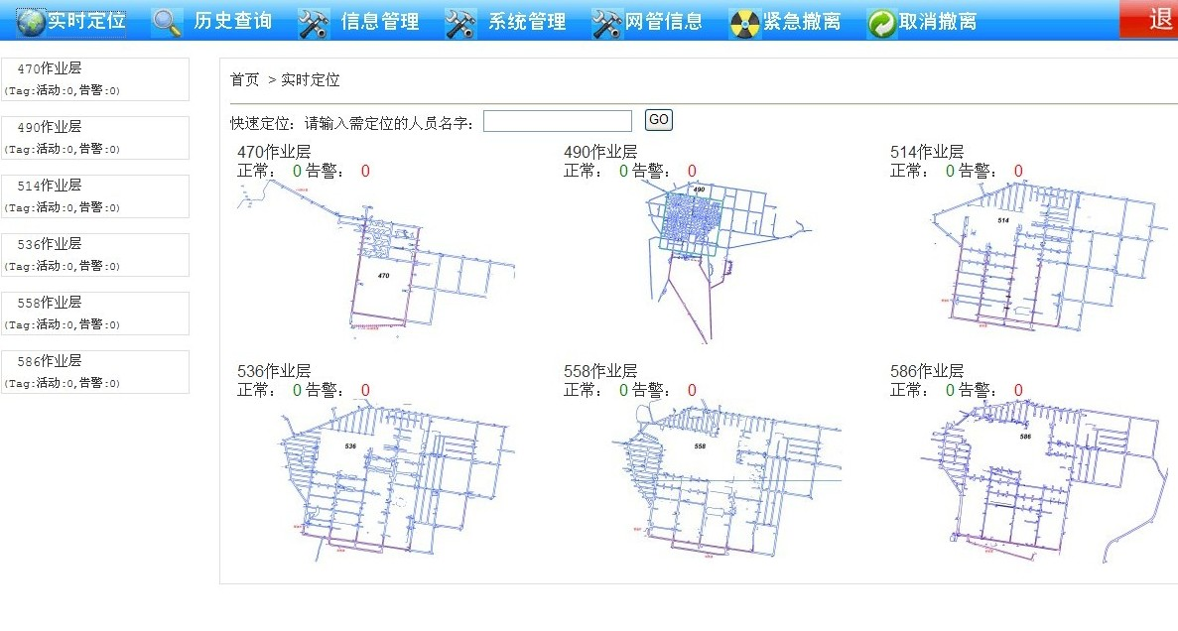
图2 界面图
无线传输功率和频率的选定，直接影响到系统定位的精准度，必须综合考虑和分析，以获得最佳的选取值。基站读取标签轮询算法的研究，是实现数据传输高速的关键，可以解决人员聚集所形成的瞬时数据堵塞的问题。无线组网技术是定位数据传输的基础，在没有网络基础的使用现场，此技术的有效性直接影响系统的实际使用价值。后台数据库存储技术决定系统实际使用性能，随着使用时间的延长，定位数据将呈现一个海量的增长。海量数据的检索及录入将直接影响系统的应用性能，以上的技术特性是关键点，需要逐点攻关。

运行环境
由于本系统是基于无线通信技术进行人员定位，所以系统的硬件运行环境必须是可进行无线通信的环境。
系统对于湿度和温度和辐射都有一定的限制要求，通常是人员能够正常工作生活的场所，特别是不能影响电子器件正常工作的环境要求。
本系统应用软件基于windows和linux操作系统。

总体设计

总体结构及模块列表
软件设计模块：

表 2软件设计模块列表
设计模块 | 对应功能模块或功能点 | 来源 | 备注
登陆退出模块 | 使用人员限制管控功能 | 项目组开发 | 无
页面交互模块 | 对系统的使用和管理 | 项目组开发 | 无
动画展示模块 | 系统定位信息动画展示功能 | 项目组开发 | 无
数据库模块 | 系统数据的存储功能 | 项目组开发 | 无

模块关系图
系统使用者通过登陆退出模块进入系统中，然后在页面交互模块中操作使用整个系统，对于系统中定位数据的动画展示都有动画展示模块负责展示显示。最后使用者通过登陆退出模块退出系统。流程图如下：

登陆 退出
登陆退出模块

页面交互模块

动画展示模块

数据库模块

图3 系统流程图

所有软件模块都要在界面模块上呈现，输入输出数据都有界面模块处理，整个界面图如下：

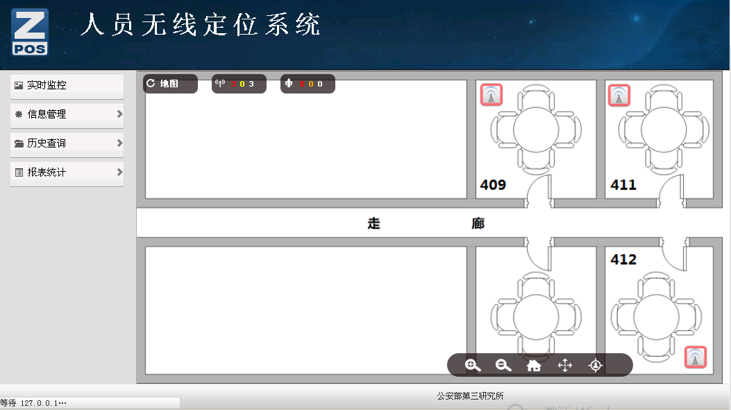
图4 软件界面图

集成计划
软件集成主要是把所有的模块在界面模块中集成起来，网络模块和数据库模块的控制都在界面模块上显示控制处理。

系统工作图
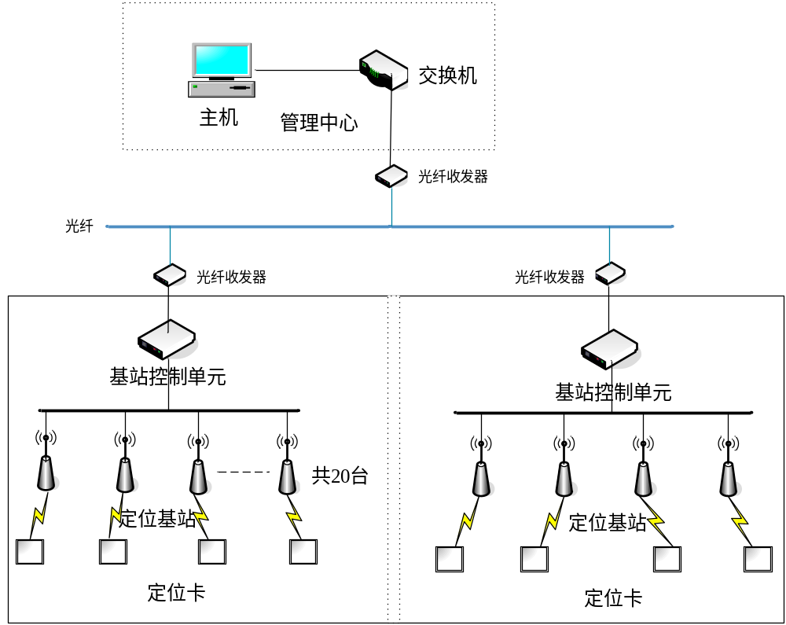
图5 网络结构图

人员定位系统由三个部分组成，分别是信息采集端、服务器端和客户端：
1、数据采集端：采集端硬件包括基站控制单元、基站、定位卡，定位卡周期性的发送无线信号，基站负责采集定位卡信息并上传至基站控制单元，基站控制单元做基本分析处理后通过网络上传到服务器。
2、服务器端：服务器端安装分析程序和数据库，主要用于分析处理数据采集端上报的数据，这些处理包括：位置信息、定位卡轨迹信息、求救报警信息、无信号报警信息、设备链路信息、设备低电信息等。
3、客户端：客户端主要用基本信息的录入及数据的显示。录入的信息包括人员及定位卡的基本信息、设备的基站信息、地图的基本信息；显示的信息包括分布显示、人员图标及位置显示、人员轨迹回放、各类报警信息、各类查询结果显示、各分类统计信息显示等。
数据采集端、服务器端、客户端共同组成了人员定位系统，通过三个部分的有机结合，实现各类数据（人员、设备等数据）的上传、数据的分析处理、数据的显示，从而实现实时、全面的人员监控。

软件模块设计

登陆退出模块设计

登陆退出模块概述
登陆退出模块根据用户数据用户名和密码来判断是否允许用户进入系统。每个登陆进去的用户通过web机制判断该用户是否已经登陆，无需每个页面都要判断用户密码。

登陆退出模块的功能
登陆退出模块判断用户输入的密码和用户名是否正确，如果正确就授权用户使用整个软件系统，如果不正确就禁止用户使用。用户在使用软件系统一段时间后，可以退出系统，保证软件系统的非法使用。

登陆退出模块的输入输出
登陆退出模块输入为：用户名和密码。 用户名8-20个字符，字符只允许字母和数字。
密码为最多8个字符，字符只允许字母和数字。
登陆退出模块输出为：输入正确转跳到软件系统的首页，输入不正确转跳到登陆页面；软件退出转跳到登陆页面。

登陆退出模块流程逻辑
登陆退出模块获取用户输入的用户名和密码，利用用户名在数据库中查找对应的密码，如果没有获得密码则转跳到登陆页面输出，如果获得密码，则与用户输入的密码比较，相同则输出软件首页，不相同则输出登陆页面。
用户点击退出命令，则输出登陆页面。

登陆退出模块用户界面
用户界面即是登陆页面，由用户名输入框和密码输入框组成。退出界面需要显示已经退出的信息。

登陆退出模块的接口
表 3登陆退出模块对外提供的接口
接口或接口类名称 | 说明 | 接口引用者 | 本文链接
用户输入接口 | 密码和用户名输入 | 用户 | 4.1.4
输出接口 | 调用登陆页面或首页 | 软件 | 4.1.4

页面交互模块设计

页面交互模块概述
页面交互模块为整个系统的应用核心模块，其中包括以下四个子模块：实时监控，信息管理，历史查询，管理工具。
实时监控负责监控用户实时定位信息，可以以动画形式展现出来。信息管理内含标签管理和人员管理。历史查询可以查询人员过往的定位数据，管理工具负责布点基站位置以及地图的管理。

页面交互模块的功能
页面交互模块由四个子模块，各自完成不同的功能。实时监控子模块以地图的形式展现出来，通过对数据库中人员定位信息的查询，把数据转换成地图上的位置信息，以图标的形式展示；信息管理子模块可以管理人员信息和标签信息，利用添加和删除的功能，可控制人员与标签的关系；历史查询子模块利用用户输入的关键字查询定位信息；管理工具子模块可以添加基站和标签，并把它们的信息与地图位置给关联起来。

页面交互模块的输入输出
实时监控子模块输入：数据库人员定位信息； 输出：地图的位置信息。
信息管理子模块输入：用户输入添加，删除，修改命令； 输出：相对应的数据库操作。
历史查询子模块输入：用户输入的标签信息，人员信息，时间信息；输出：相对应的数据库中的人员定位信息数据。
管理工具子模块输入：用户添加，修改基站和标签的信息；输出：数据库中基站与标签的信息修改录入。

页面交互模块的流程逻辑
实时监控子模块流程：获取数据库人员定位数据，转换成地图上的位置数据，在地图上以图标方式展示位置信息。
信息管理子模块流程：用户对人员，标签添加，删除，修改，模块获取输入数据，查找对应数据库中人员与标签并添加删除修改，重新录入数据库。
历史查询子模块流程：用户输入人员信息，时间信息，从数据库中查找对应数据，并把人员定位信息数据输出。
管理工具子模块流程：用户添加修改基站和标签信息，重新录入数据库。

页面交互模块用户界面
实时监控展示地图上人员走动信息，以图标的形式展示。
标签管理界面由标签属性数据输入框和提交按钮组成。
人员管理界面由人员属性数据输入框和提交按钮组成。
历史查询界面由时间输入框，人员信息数据框和提交按钮组成。
管理工具中地图管理界面有地图文件数据框和提交按钮组成。布点基站界面由地图和布点工具组成。

页面交互模块的接口
表4 页面交互模块对外提供的接口
接口或接口类名称 | 说明 | 接口引用者 | 本文链接
用户输入接口 | 各种用户操作使用 | 用户 | 4.2.3

动画展示模块设计

动画展示模块概述
人员定位数据信息以直观的动态动画的形式展现。人员统一在地图上一个图标来表示，人员的移动对应地图上的图标在移动。

动画展示模块的功能
在软件界面上以JPG图片格式展示，利用图标文件在此JPG图片上移动静止表示位置信息，动画展示模块就是实现画图的功能。

动画展示模块的输入输出
动画展示模块输入:数据库中人员定位信息；输出：转化成图标位置信息，并把图标放置于此位置。

动画展示流程逻辑
动画展示模块获取数据库中人员定位信息表中的数据，并查询出所对应的基站位置数据，根据基站位置信息转换成地图上的位置信息，并把标签图标显示在此位置上并展示出来。

动画展示用户界面
用户界面以地图的形式展示，人员以点的形式标注。

动画展示模块的接口
表 5动画展示模块对外提供的接口
接口或接口类名称 | 说明 | 接口引用者 | 本文链接
数据库调用接口 | 数据库操作 | 页面交互模块 | 5.1.2

数据库模块设计

数据库模块概述
人员定位的所有的数据都存放在数据库中，数据库采用MySQL数据库。

数据库模块的功能
数据库模块对数据库进行操作，实现软件数据的存储修改和删除。

数据库模块的输入输出
数据库模块输入：标签数据，基站数据，人员数据，人员定位数据，日志数据；输出：标签数据，基站数据，人员数据，人员定位数据，日志数据。

数据库模块的流程逻辑
数据库模块接收上层模块的输出数据，按照数据库命令把数据存储入库。或者接收上层模块的命令，从数据库中读取各类数据，并输出给上层模块。

数据库模块的用户界面
无

数据库模块的接口
表 6动画展示模块对外提供的接口
接口或接口类名称 | 说明 | 接口引用者 | 本文链接
数据库JSP接口 | 数据库操作 | 所有所需数据模块 | 5.2.3

数据结构(数据库)设计
数据库包括以下几个表：
表7标签信息表表
列名 | 中文说明 | 数据类型 | 说明
id | 引导码 | Bigint(20) | 引导一条记录，表示唯一性
mac | 身份码 | Char(4) | 表示标签身份唯一性
name | 名字 | Varchar(16) | 标签名字
user_id | 用户引导码 | Bigint(20) | 对应用户的引导码
state | 状态 | int | 标签注册状态
in_use | 使用状态 | int | 标签使用在线状态
buy_time | 注册时间 | datetime | 注册时间

表8人员信息表
列名 | 中文说明 | 数据类型 | 说明
id | 引导码 | Bigint(20) | 引导一条记录，表示唯一性
company_id | 单位引导码 | Bigint(20) | 单位引导码
login_name | 用户名 | Varchar(64) | 登陆的用户名
password | 密码 | Varchar(64) | 登陆的密码
name | 名字 | Varchar(128) | 真实名字
address | 地址 | Varchar(128) | 用户地址
telephone | 电话 | Varchar(32) | 电话
email | 邮箱 | Varchar(64) | 邮箱
gender | 性别 | int | 性别
cellphone | 移动电话 | Varchar(32) | 移动电话
description | 描述 | text | 用户信息描述
age | 年龄 | int | 用户年龄
create_date | 记录产生时间 | datetime | 用户注册时间
is_deleted | 删除标志 | int | 该用户是否删除

表9基站信息表
列名 | 中文说明 | 数据类型 | 说明
ap_id | 基站引导码 | int(11) | 基站信息条唯一性
area_id | 地图引导码 | Int(11) | 引导到地图数据表
x | x轴 | double | 基站位置
y | y轴 | double | 基站位置
z | 楼层 | double | 基站位置
name | 基站名字 | Varchar(50) | 代表基站的名字
mac | 基站身份码 | Char(4) | 基站的唯一代码代表身份
state | 基站状态 | int | 基站注册的状态

表10地图信息表
列名 | 中文说明 | 数据类型 | 说明
area_id | 地图引导码 | Int（11） | 地图引导唯一性
company_id | 单位引导码 | Int(11) | 引导单位
name | 地图名字 | Varchar(50) | 地图名字
map_url | 地图文件 | Varchar(255) | 地图文件所在
width | 地图宽 | double | 地图图像的宽
height | 地图长 | double | 地图图像的长
description | 地图描述 | text | 描述说明地图

表11人员定位信息表
列名 | 中文说明 | 数据类型 | 说明
number | 标签号码 | Varchar(16) | 标签的mac号码
time | 时间 | datatime | 记录数据的时间
x | x轴 | double | 地图位置的x轴
y | y轴 | double | 地图位置的y轴
z | 楼层 | double | 地图位置的楼层
area_id | 地图引导码 | Int（11） | 引导地图唯一性
alarm | 报警标志 | Int | 是否报警
status | 状态 | Int | 基站状态有效否

表12日志信息表
列名 | 中文说明 | 数据类型 | 说明
id | 引导码 | Bigint(20) | 日志引导唯一性
ap_id | 基站引导码 | Int(11) | 引导基站信息表
type | 基站类型 | Varchar(50) | 基站类型型号
time | 时间 | datetime | 日志记录时间
info | 信息 | text | 日志的信息内容

